SSH跳转登录说明

1.使用你的SSH连接软件，连接IP地址为133.37.253.151，用户名:telnet,密码:telnet。
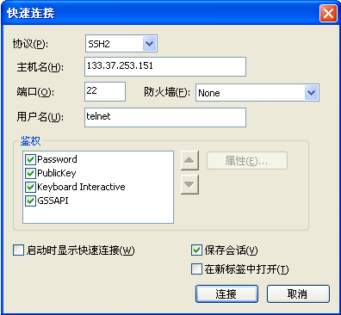

2.登录进入后输入你要连接的服务器IP地址：

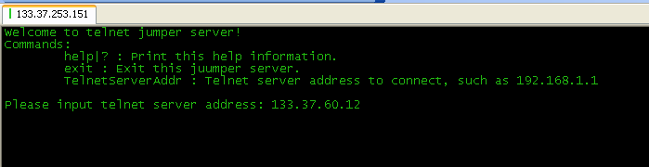

3.确认输入。选择连接方式为：2-ssh

